SPRAWOZDANIE Z LABORATORIUM
Technologie Webowe (HTML/CSS/JavaScript)

INFORMACJE PODSTAWOWE
Imię i nazwisko studenta: Jakub Kijak
Numer albumu: 27615
Grupa: 3
Data wykonania laboratorium: 12.12.2025
Numer laboratorium: 2
Temat laboratorium: Weryfikacja i utrwalenie wiedzy o CSS

1. CEL LABORATORIUM
Utrwalenie wiedzy na temat CSS i ewentualna nauka nieznanych wcześniej elementów.

2. WYKONANE ZADANIA

Zadanie 1: Trzy sposoby na CSS
Status: Wykonane w pełni

Opis realizacji:
Zadanie polegało na przetestowaniu kaskadowości arkuszy stylów oraz różnych metod ich implementacji.

Napotkane problemy:
Brak.

Rozwiązanie:
-

Zadanie 2: Typografia i stylizacja tekstu
Status: Wykonane w pełni

Opis realizacji:
Zadanie polegało na zaawansowanym formatowaniu tekstu artykułu przy użyciu CSS.

Napotkane problemy:
Brak.

Rozwiązanie:

-

Zadanie 3: Box Model w praktyce
Status: Wykonane w pełni

Opis realizacji:
Zadanie skupiało się na praktycznym zastosowaniu modelu pudełkowego (Box Model) oraz stylizacji elementów strukturalnych.

Napotkane problemy:
Brak.

Rozwiązanie:

-

Zadanie 4: Tła i pozycjonowanie - Galeria
Status: Wykonane w pełni

Opis realizacji:
Zadanie polegało na rozwinięciu galerii multimedialnej wykorzystując różne metody pozycjonowania i tła.

Napotkane problemy:
Brak.

Rozwiązanie:

-

Zadanie 5: Stylizacja formularzy i pseudo-klasy
Status: Wykonane w pełni

Opis realizacji:
Zadanie polegało na stworzeniu kompleksowego i responsywnego formularza z wykorzystaniem zaawansowanych selektorów CSS.

Napotkane problemy:
Brak.

Rozwiązanie:

-

Zadanie 6: Animacje i transformacje
Status: Wykonane w pełni

Opis realizacji:
Stworzyłem stronę demonstracyjną, która prezentuje możliwości CSS w zakresie ruchu i interakcji.

Napotkane problemy:
Brak.

Rozwiązanie:

-

3. FRAGMENTY KODU

* { box-sizing: border-box; }

Globalne ustawienie box-sizing na border box znacząco ułatwia pracę, ponieważ faktyczny rozmiar elementu pokrywa się z kodem, nie jest zależny od zawartości.

tr:hover { filter: brightness(1.5);}

:hover jest jedną z najczęściej używanych pseudoklas.

h2 { background-color: var(--text-color); color: var(--background-color); position: sticky; top: 0;z-index: 10; padding: 10px; }

Pozycjonowanie „sticky”, jest bardzo często używane i przydatne.

input:valid { border: solid green 2px; } input:invalid { border: solid red 2px; }

Stylizacja stanów walidacji jest bardzo często używana i przydatna.

#loader {width: 48px; height: 48px; border: 5px solid #fff; border-bottom-color: transparent;border-radius: 50%;animation: obrot 1s linear infinite; }

Loadery są używane wszędzie, więc umiejętność ich tworzenia jest kluczowa.

4. ZRZUTY EKRANU

Zrzut 1: Zadanie 1
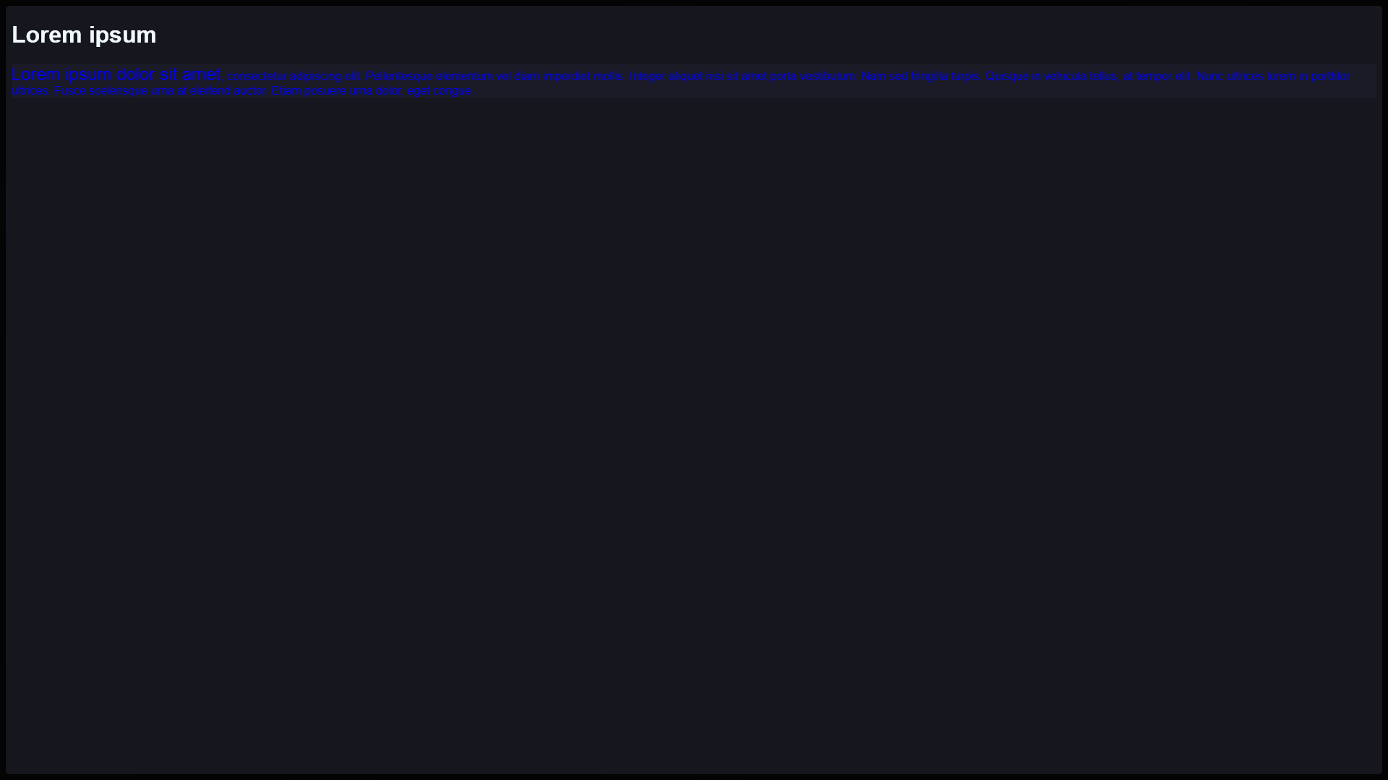

Zrzut 2: Zadanie 2

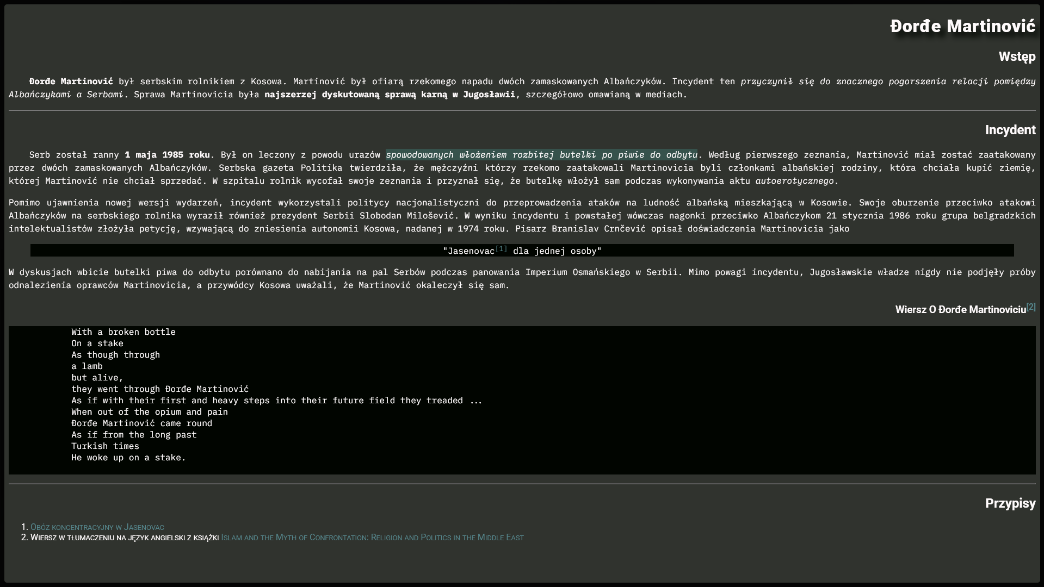

Zrzut 3: Zadanie 3

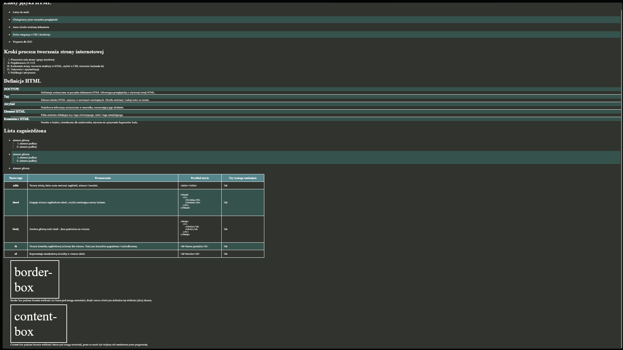

Zrzut 4: Zadanie 4 nr 1

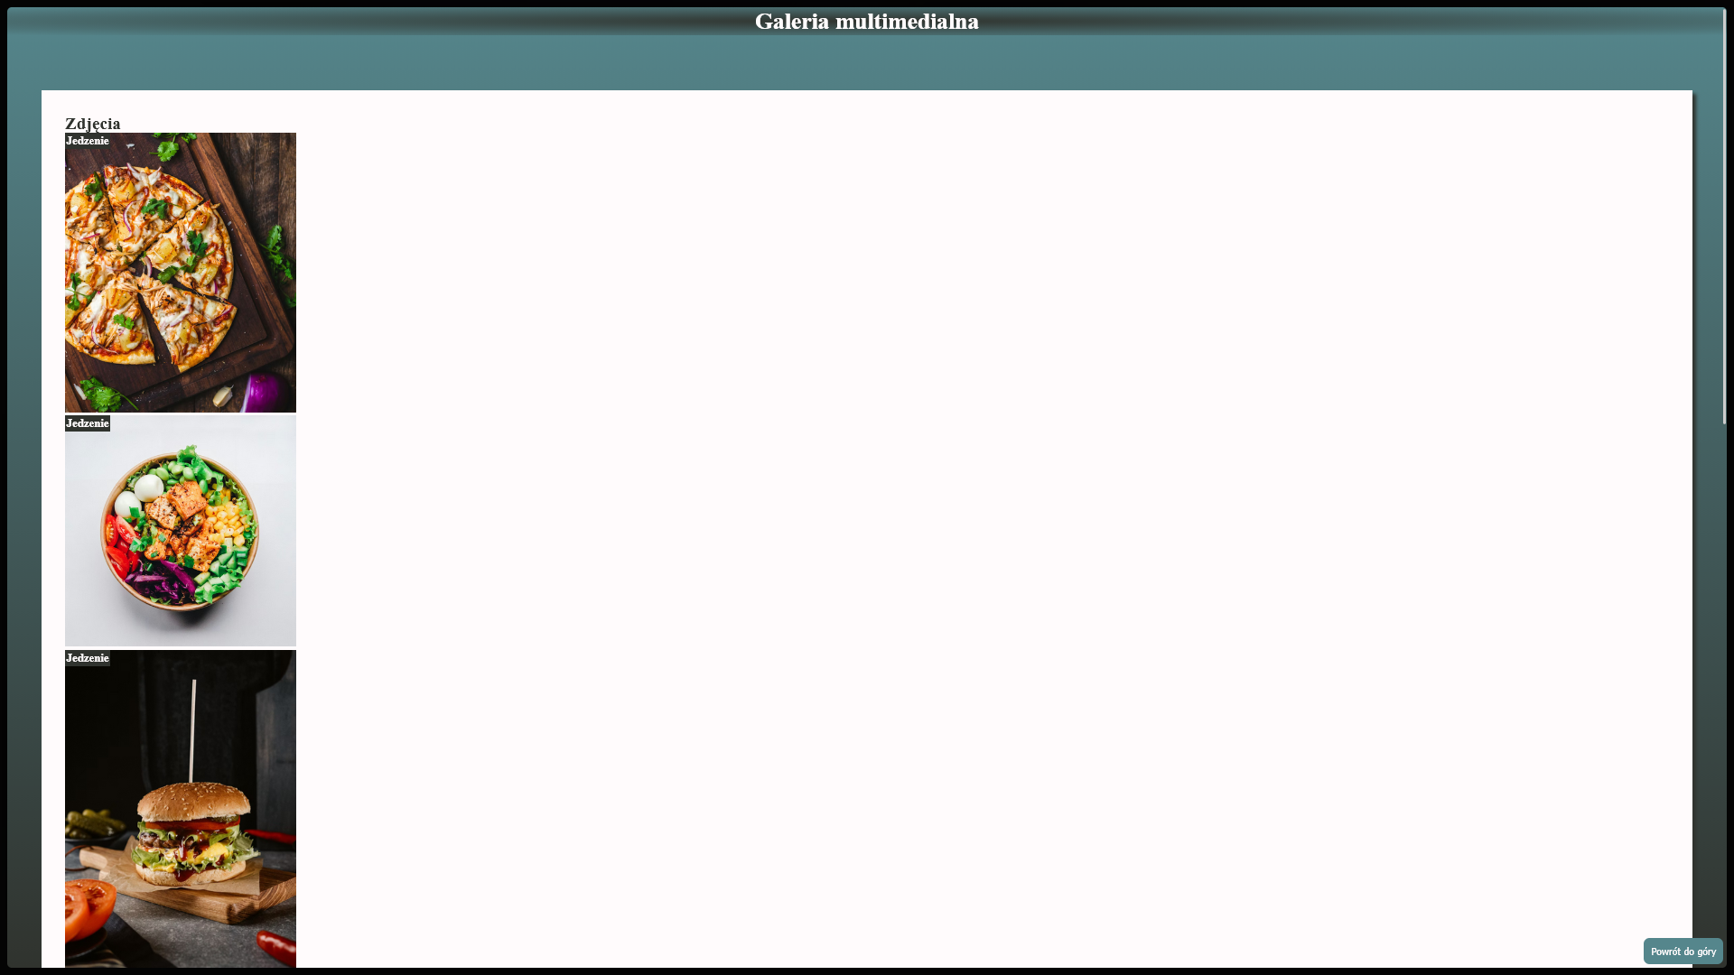

Zrzut 5: Zadanie 4 nr 2

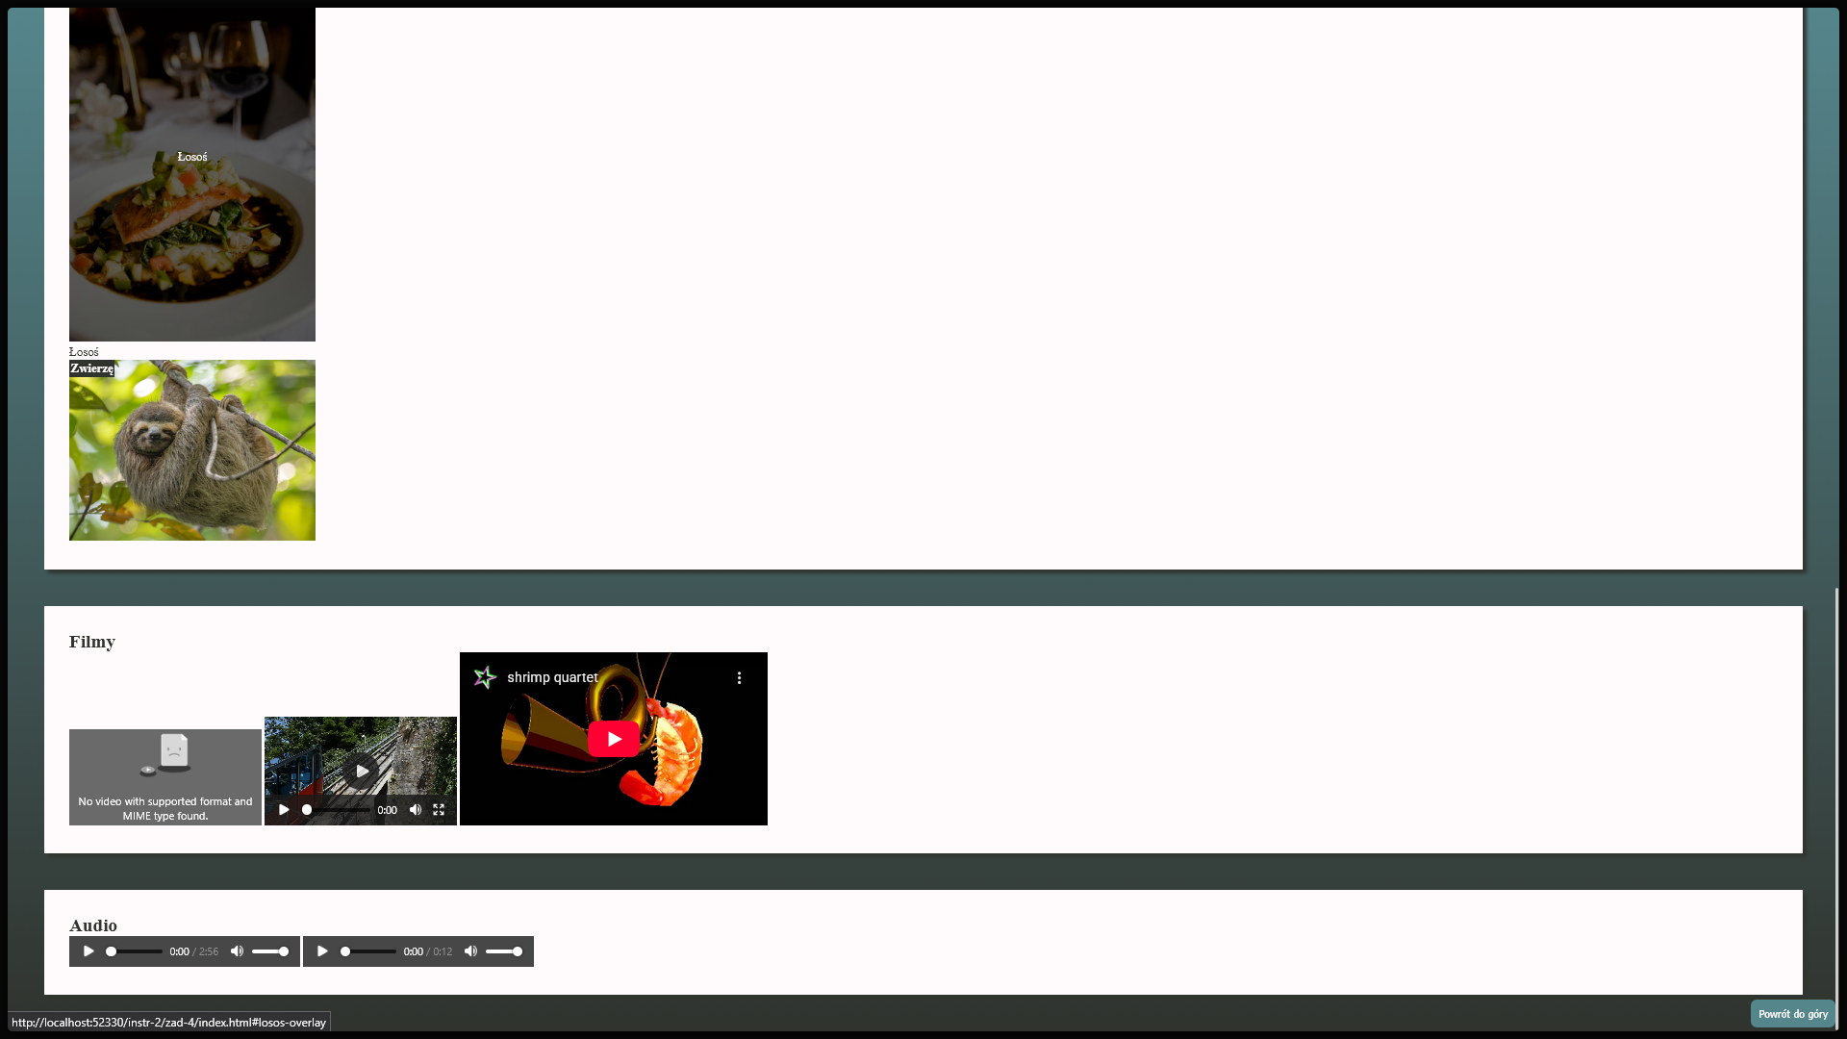

Zrzut 6: Zadanie 5

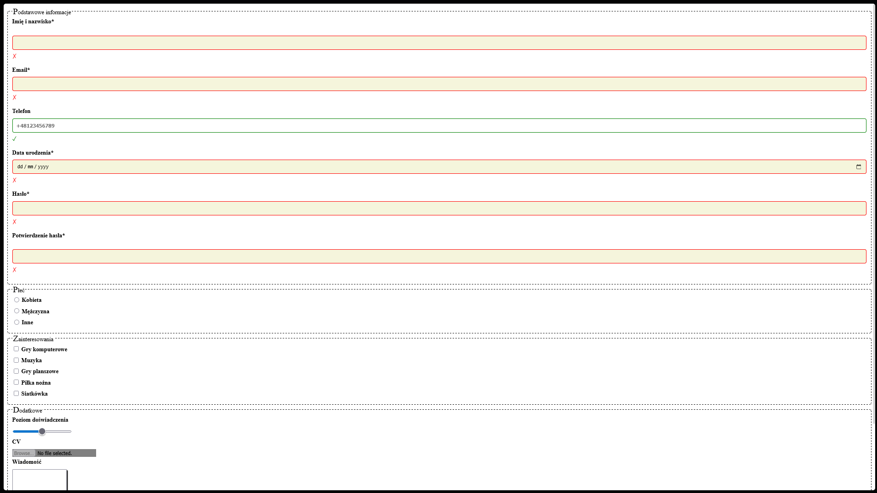

Zrzut 7: Zadanie 6

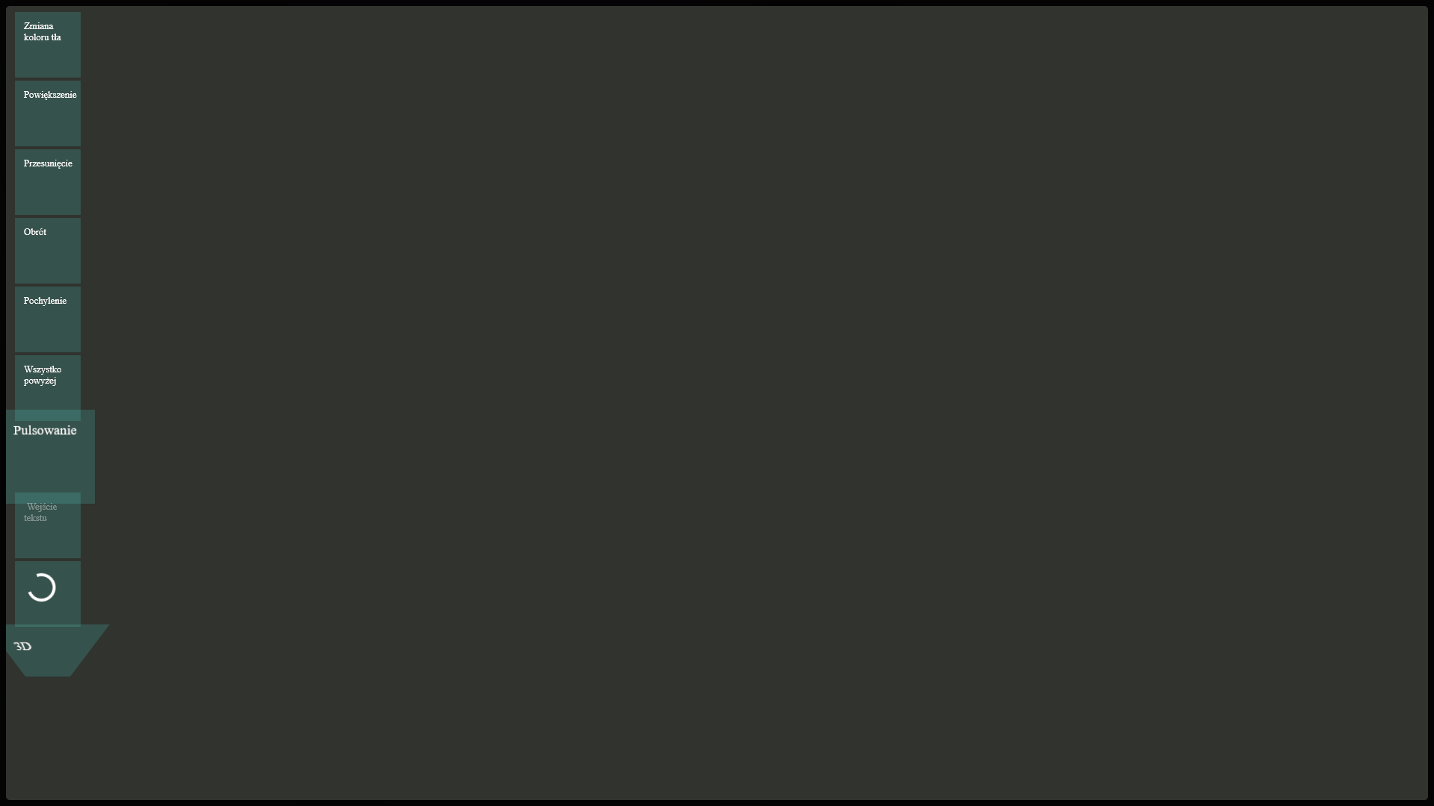

5. WNIOSKI I REFLEKSJE
Co nowego się nauczyłeś?

Nie nauczyłem się niczego nowego, natomiast odświeżyłem swoją wcześniejszą wiedzę na temat CSS.

Co było najtrudniejsze?

-

Co chciałbyś jeszcze przećwiczyć?

Tworzenie animacji.

6. SAMOOCENA
Ocena własnego zaangażowania: Średnie

Procent wykonanych zadań: 100 %

Dodatkowe uwagi: -

Data wypełnienia sprawozdania: 30.01.2026
Podpis studenta: Jakub Kijak

